15 - 18 august 2019
RAPORT ZILNIC

Date de conectare FTP
HOST: 91.195.151.146
USERNAME: romgaz
PASSWORD: s3cur1zat

În scopul unei mai bune colaborări, vă rugăm să ne semnalaţi eventualele neplăceri şi să ne oferiţi sugestii pe care le consideraţi necesare creşterii calităţii serviciului de monitorizare.

Informaţii burtiere
În cadrul emisiunii “Banii vorbesc” de la ora 18:00, de pe RealitateaTV, următoarele informaţii au fost vizibile pe burtieră:
- Profitul net al Transgaz a crescut cu 30% în primul semestru, în ritm anual, la 195,5 milioane de lei.* În perioada menţionată,cheltuielile cu investiţiile ale companiei au crescut cu peste 300%, la 372,672 milioane de lei.*
- România a importat cu 38% mai multă electricitate în primele 5 luni, faţă de aceeaşi perioadă din 2018.* Astfel, în perioada ianuarie-mai 2019, importurile de electricitate au fost de 1,59 Twh.* Pe de altă parte, exporturile au scăzut cu 40%, la 1,60 Twh, conform datelor ANRE.*

1.Ştiri şi emisiuni din domeniul gazelor

Calificativ:  NEUTRU | Culisele blocării lui Zuckerman | RealitateaTV - 20:21  6min 36sec  B1TV-18:20  3min 26s
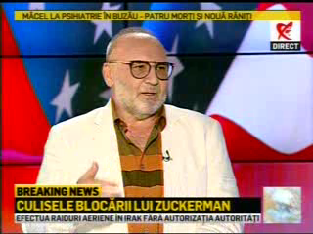 | Klaus Iohannis va face o vizită în SUA în 20 august pentru a se întâlni cu preşedintele Donald Trump, iar printre temele de discuţie se vor afla şi cele ce ţin de energie. Preşedintele Klaus Iohannis va evidenţia cu această ocazie faptul că ţara noastră va continua să fie un partener stabil. În ceea ce priveşte securitatea energetică, România este interesată de o mai mare implicare a SUA în regiunea Mării Negre. Referitor la situaţia companiei Exxon Mobil, care şi-a anunţat intenţia de a pleca din România şi a trimis un avertisment cu privire la OUG 114 şi legea offshore, preşedintele Iohannis a declarat că există disponibilitate la guvern de a repara nişte chestiuni care nu au fost bine gândite.  Blocarea numirii ambasadorului SUA la Bucureşti este o mânărie polititică, potrivit consultantului politic Cosmin Guşă. Potrivit unor analişti, întârzierea numirii unui ambasador american în ţara noastră ar fi din cauza legăturilor din trecut lui Joe Biden cu ţara noastră. În plus, Octavian Hoandră, jurnalist, spune că fiul lui John Biden, Hunter, este membru în consiliul de administraţie al Burisma Holding, cea mai importantă companiei de gaze din Ucraina.  VIDEO RealitateaTV  VIDEO 'B1TV

Calificativ:  NEUTRU | Actualitatea românească | RealitateaTV-19:00
 | În cadrul emisiunii „Actualitatea românească” de pe postul RealitateaTV, s-au discutat următoarele subiecte:  - Moderatoarea emisiunii vorbeşte despre întâlnirea pe care urmează să o aibă Klaus Iohannis cu Donald Trump şi spune că una dintre temele discuţiei va fi legată de energie.  - Cătălin Avramescu, fost consilier prezidenţial, spune că în ceea ce priveşte securitatea energetică România face paşi înapoi şi că dependenţa de importuri creşte.  - Moderatoarea emisiunii spune că politica de securitate energetică ar putea însemna o implicare mai mare a SUA în regiunea Mării Negre.  Regimul fiscal şi de redevenţe pe eventualele exploatări offshore din Marea Neagră a făcut companiile, precum Exxon, să vrea să plece.  - Moderatoarea emisiunii spune că OUG 114 a fost modificată în ceea ce priveşte anumite aspecte ce ţin de energie.  - Cătălin Avramescu este de părere că România ar trebui să construiască centrale nucleare, care sunt o alternativă verde, dar la noi s-a oprit programul de construcţie al reactoarelor nucleare.

Nu au fost ştiri de interes pe canalele radio.

2.Ştiri şi emisiuni din domeniul energiei

Calificativ:  NEUTRU | Dosar de politician | B1TV - 19:00
 | În cadrul emisiunii „Dosar de politician” de pe postul B1TV, s-au discutat următoarele subiecte:  - Gabriela Zoană, membru PSD, spune că datorită OUG 114 a scăzut preţul la energie, însă Florin Cîţu, membru PNL, o contrazice.  - Moderatorul emisiunii spune că de 2 ani preţul la energie a crescut.

Calificativ:  NEUTRU | Slalom pe trotuar, printre stâlpi | TVR2-19:37  1min 49sec  Antena3 - 23:29  1min 39 sec
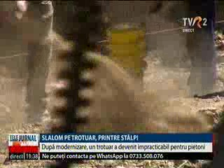 | În Piteşti, pietonii trebuie să facă slalom pe trotuar printre stâlpi de electricitate, după ce strada a fost lărgită şi modernizată. Nimeni nu îşi asumă responsabilitatea pentru lucrare, Primăria Piteşti dă vina pe firma care a primit contractul, iar aceasta din urmă nu poate fi contactată pentru un răspuns.  VIDEO TVR2  VIDEO Antena3

Calificativ:  NEUTRU | O cădere de tensiune a afectat activitatea | RealitateaTV - 21:00  2min 10 sec
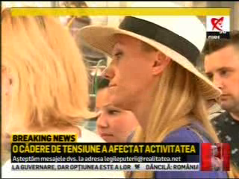 | În Aeroportul Băneasa din Bucureşti, 11 persoane au pierdut avionul către Italia după ce sistemul electronic de verificare a paşapoartelor s-a blocat din cauza unei căderi de tensiune.  VIDEO RealitateaTV

Nu au fost ştiri de interes pe canalele radio.

